

SCE 培训资料

Siemens Automation Cooperates with Education | 2017/05

Beschreibung: SIE_Logo_Layer_Petrol_RGB_A4_56mm博途 (TIA Portal) 模块 032-300

IEC 定时器和 IEC 计数器

SIMATIC S7-1500 实例应用

**本培训资料适用于以下 SCE 教育培训产品**

SIMATIC 控制系统

* **SIMATIC ET 200SP Open Controller CPU 1515SP PC F和 HMI RT SW**订货号：6ES7677-2FA41-4AB1
* **SIMATIC ET 200SP Distributed Controller CPU 1512SP F-1 PN Safety**

订货号：6ES7512-1SK00-4AB2

* **SIMATIC CPU 1516F PN/DP Safety**  
  订货号：6ES7516-3FN00-4AB2
* **SIMATIC S7 CPU 1516-3 PN/DP**订货号：6ES7516-3AN00-4AB3
* **SIMATIC CPU 1512C PN（带软件和 PM 1507）**  
  订货号：6ES7512-1CK00-4AB1
* **SIMATIC CPU 1512C PN（带软件、PM 1507 和 CP 1542-5 (PROFIBUS)）**  
  订货号：6ES7512-1CK00-4AB2
* **SIMATIC CPU 1512C PN（带软件）**  
  订货号：6ES7512-1CK00-4AB6
* **SIMATIC CPU 1512C PN（带软件和 CP 1542-5 (PROFIBUS)）**  
  订货号：6ES7512-1CK00-4AB7

SIMATIC STEP 7 培训软件

* **SIMATIC STEP 7 Professional V14 SP1 - 单独许可证**  
  订货号：6ES7822-1AA04-4YA5
* **SIMATIC STEP 7 Professional V14 SP1 - 6 套课堂许可证包**  
  订货号：6ES7822-1BA04-4YA5
* **SIMATIC STEP 7 Professional V14 SP1 - 6 套升级版许可证包**  
  订货号：6ES7822-1AA04-4YE5
* **SIMATIC STEP 7 Professional V14 SP1 - 20 件套学生许可证**  
  订货号：6ES7822-1AC04-4YA5

请注意，必要时会使用后续培训产品代替本培训产品。

可通过以下网页获得最新的 SCE 可用培训产品概览：[siemens.com/sce/tp](http://www.siemens.com/tp)

**培训课程**

各地的 Siemens SCE 课程培训请联系当地的 SCE 联系人。

[siemens.com/sce/contact](http://www.siemens.com/contact)

**有关 SCE 的其它信息**

[siemens.com/sce](http://www.siemens.com/sce)

**使用说明**

集成自动化解决方案 - 全集成自动化 (TIA) 的培训资料适用于“西门子自动化教育合作项目 (SCE)”，专门用于公共教育机构和研发机构的培训。Siemens AG 对其内容不提供任何担保。

本资料仅可用于 Siemens 产品/系统的首次培训。即允许全部或部分复印本资料并当面转交给培训人员，令其在培训框架范围内使用。允许在公共培训场合出于培训目的转发、复制本资料或传播其内容。

例外情况需经 Siemens AG 联系人的书面许可：  
Roland Scheuerer 先生 roland.scheuerer@siemens.com。

违者须承担赔偿损失责任。保留包含翻译在内的所有权利，尤其针对授予专利或 GM 记录方面的权利。

严禁用于工业客户培训课程。我们绝不允许该资料用于商业目的。

感谢德累斯顿工业大学，特别是 Leon Urbas 教授（工程博士）以及 Michael Dziallas 工程公司和全体人员对本 SCE 培训资料制作过程的支持。

**目录**

[1 目标 4](#_Toc483223615)

[2 前提条件 4](#_Toc483223616)

[3 所需的硬件和软件 5](#_Toc483223617)

[4 理论 6](#_Toc483223618)

[4.1 SIMATIC S7-1500中的单实例和多实例 6](#_Toc483223619)

[4.1.1 背景数据块/单实例 7](#_Toc483223620)

[4.1.2 多实例 8](#_Toc483223621)

[5 任务要求 10](#_Toc483223622)

[6 规划 10](#_Toc483223623)

[6.1 自动运行模式-带有定时器功能的输送带电机 10](#_Toc483223624)

[7 结构化逐步式引导指南 11](#_Toc483223625)

[7.1 取消现有项目归档 11](#_Toc483223626)

[7.2 为功能块 FB1“自动电机”扩展一个 TP 型 IEC 计时器 13](#_Toc483223627)

[7.3 在组织块中刷新模块调用 19](#_Toc483223628)

[7.4 保存程序并编译 20](#_Toc483223629)

[7.5 加载程序 21](#_Toc483223630)

[7.6 观测程序块 22](#_Toc483223631)

[7.7 项目归档 24](#_Toc483223632)

[8 检查清单 25](#_Toc483223633)

[9 练习 26](#_Toc483223634)

[9.1 任务要求 – 练习 26](#_Toc483223635)

[9.2 规划 26](#_Toc483223636)

[9.3 检查清单 – 练习 27](#_Toc483223637)

[10 更多相关信息 28](#_Toc483223638)

IEC 定时器和 IEC 计数器

SIMATIC S7-1500 实例应用

# 目标

本章中,您将学习如何在 TIA Portal 编程工具中运用单实例和多实例编程SIMATIC S7-1500

此模块介绍了不同类型的实例模块，并逐步介绍了为程序块扩展 IEC 定时器和 IEC 计数器的方法。

可以使用第 3 章所述的 SIMATIC S7 控制器。

# 前提条件

本章的基础是 SIMATIC S7 CPU1516F-3 PN/DP 功能块编程。为完成本章的学习，您可能需要重新温习如下项目：

032-200\_FB 编程\_R1503.zap13

# 所需的硬件和软件

**1** 工程组态站：硬件和操作系统是工程组态站的前提   
（更多信息参见博途 (TIA Portal) 安装 DVD 里的自述文件）

**2** 博途 (TIA Portal)中的SIMATIC STEP 7 Professional 软件 – V13 及以上版本

**3** 控制器 SIMATIC S7-1500/S7-1200/S7-300，例如 CPU 1516F-3 PN/DP –   
固件 V1.6 及以上版本，带存储卡和 16DI/16DO 以及 2AI/1AO  
提示：数字输入端应布线至开关面板。

**4** 工程组态站和控制器之间的以太网连接

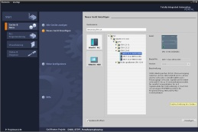

**2** SIMATIC STEP 7 Professional（博途），V13 及以上版本



**1** 工程组态站

**4** 以太网连接



开关面板

**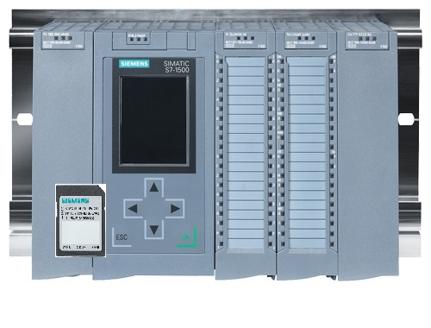**

**3** 控制器 SIMATIC S7

# 理论

## SIMATIC S7-1500中的单实例和多实例

功能块的调用被称为**实例**。功能块的每次调用均对应一个**实例**，实例起到数据存储器的作用。实例里保存着功能块的实际参数和静态数据。

功能块里所列出的变量决定了背景数据块的结构。

**单实例和多实例的运用**

实例可按照以下方式完成对应：

作为**单实例**来调用：

- 为一个功能块的每个实例各分配一个背景数据块。

作为**多实例**来调用：

- 为一个或多个功能块的多个实例分配一个背景数据块。

### 背景数据块/单实例

所调用的功能块若对应于一个单独的[背景数据块](mk:@MSITStore:C:\Program%20Files\Siemens\Automation\Portal%20V10\Help\de-DE\ProgPLC2MdeDE.chm::/10866491403/10866751755.htm##)，则将其称作**单实例**。

若功能块是按照有库访问能力的标准模块规则来创建的，则这种功能块也可以进行多次调用。

但每次作为单实例来调用时，必须将其对应到另一个背景数据块中。

**单实例的示例说明：**

下图展示的是两台电机利用一个功能块 FB10 和两个不同数据块来完成控制：

各个电机的不同数据（例如转速、热机启动时间、总运行时间）均保存在DB10和DB11两个不同的背景数据块中。

OB1

调用 FC1

DB11

用于第二次调用电机 2 数据的背景数据块

DB10

用于第一次调用电机 1 数据的背景数据块

FC1

DB10 调用 FB10

用于控制电机 1

DB11 调用 FB10

用于控制电机 2

FB10

带有电机程序的标准模块

FB10

带有电机程序的标准模块

**提示：**一些像定时器和计数器的指令，操作方法同功能块一样。若调用这些指令，它们也同样需要一个对应的存储区，例如一个背景数据块形式的存储区。

### 多实例

鉴于所使用的 CPU 的存储空间不大，您可能希望限制各个实例的背景数据块数量。

如果您需要将已有的功能块、定时器、计数器等调用到用户程序的某个功能块中时，无需自带（即额外的）背景数据块便可完成这一类功能块的调用。

可简单选择 **“多实例”**：

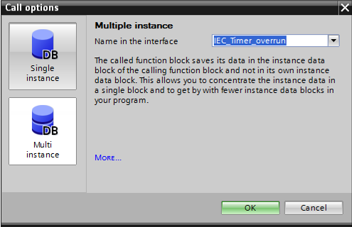

**提示：**多实例可以将所调用功能块的数据放在发出指令功能块的背景数据块中。

发出调用指令的模块在这个过程中必须始终是一个功能块。

由此,可将实例数据集中在一个背景数据块里即可充分利用可用的数据块。

若发出调用指令的模块仍可作为标准模块重复利用，上述过程也会反复进行。

**多实例的示例说明：**

下图展示了在一个功能块内两次调用一个 TP（脉冲）类型“IEC计时器”的方法。

两个计数器的不同数据将作为不同**多实例，**保存在发出调用指令的功能块 FB1 的背景数据块 DB1 中。

DB1

（用于 FB1 的背景数据块）

静态变量 (Static)

#时间 1“IEC计时器”

#时间 2“IEC计时器”作为多实例

OB1

使用实例 DB1 调用 FB1

FB1

作为多实例 #时间 1 调用“IEC 计  
时器”

作为多实例 #时间 2 调用“IEC 计  
时器”

#时间 2  
类型为“IEC 计时器”

#时间 1  
类型为“IEC 计  
时器”

# 任务要求

本章中，需要为“SCE\_EN\_032-200 FB 编程”一章中的功能块扩展一个 IEC 计时器。

# 规划

IEC 计时器的编程，是项目“032-200\_FB 编程.zap13”中对功能块电机-自动 [FB1] 的扩展补充。该项目必须先取消归档，以便添加 TP 型 IEC 计时器（记忆脉冲）。并需要创建一个多实例作为存储器供计时器使用。

## 自动运行模式-带有定时器功能的输送带电机

在复位条件尚未形成时，可用“内存传送的开始或结束”借助“启动指令”来接通存储。

如“停止指令”正在等待处理，或保护脱扣处于激活状态，或自动运行模式尚未激活（手动运行），则“内存自动传送的开始/结束”复位。

因此对“自动传送模式”输出端进行控制的前提是，“内存传送的开始/结束”已设置，已满足启用条件，以及“内存传送的开始/结束”已设置。

出于节能考虑，输送带只有当上面有部件时才会运行。

“内存传送的开始/结束”进行设置的前提是，“输送带的传感器末端”生成一个后沿时“滑到占用传感器”提示有部件并复位，或保护脱扣处在激活状态，或自动运行模式未激活（手动模式）。

**定时器功能的扩展：**

因为“输送带的传感器末端”不能直接安装在输送带末端，所以需要将“输送带的传感器末端”的信号延长。

为此，将在“输送带的传感器末端”和后沿识别器之间添加一个记忆脉冲。

# 结构化逐步式引导指南

以下是帮助您实现规划的引导指南。若您已熟悉这方面知识，可按照步骤编号快进学习。或简便地逐步按照引导指南细分步骤操作即可。

## 取消现有项目归档

* 在扩展功能块“自动电机 [FB1]”之前，必须先将项目“032-200\_FB 编程.zap13”从“SCE\_EN\_032-200 FB 编程”一章中取消归档。为了取消现有项目的归档，必须在项目视图中通过 → 项目 → 选择相应的档案来取消归档。确认选择然后打开。（→ 项目 → 取消归档 → 选择一个 .zap 文档 → 打开）

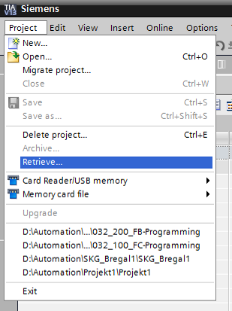

* 下一步可以选择目标目录，解档后的项目将保存在此目录下。单击“确定”按钮确认。（→ 目标目录 → 确定）

以“032-300\_IEC定时器、计数器”的名称保存已打开的项目。  
（→ 项目 → 另存为… → 032-300\_IEC定时器、计数器 → 保存）

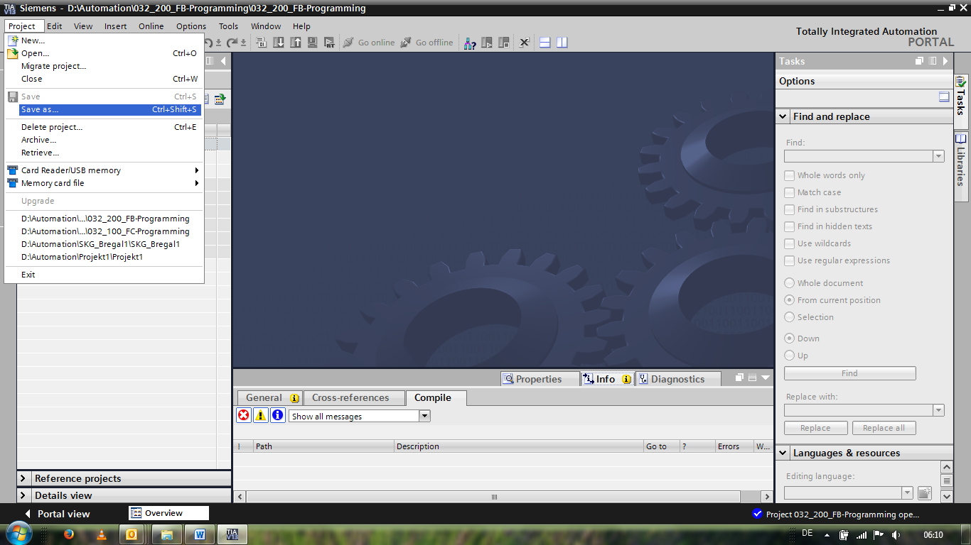

## 为功能块 FB1“自动电机”扩展一个 TP 型 IEC 计时器

* 双击打开功能块“自动电机 [FB1]”。

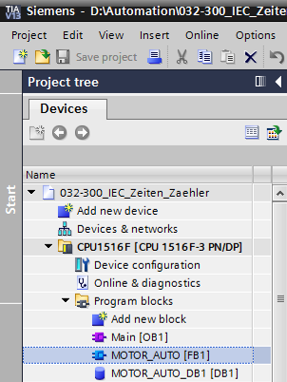

* 在功能块“自动电机[FB1]”的开始端再添加一个网络，方法是先选定 →“模块标题”，然后单击符号 → “添加网络”。

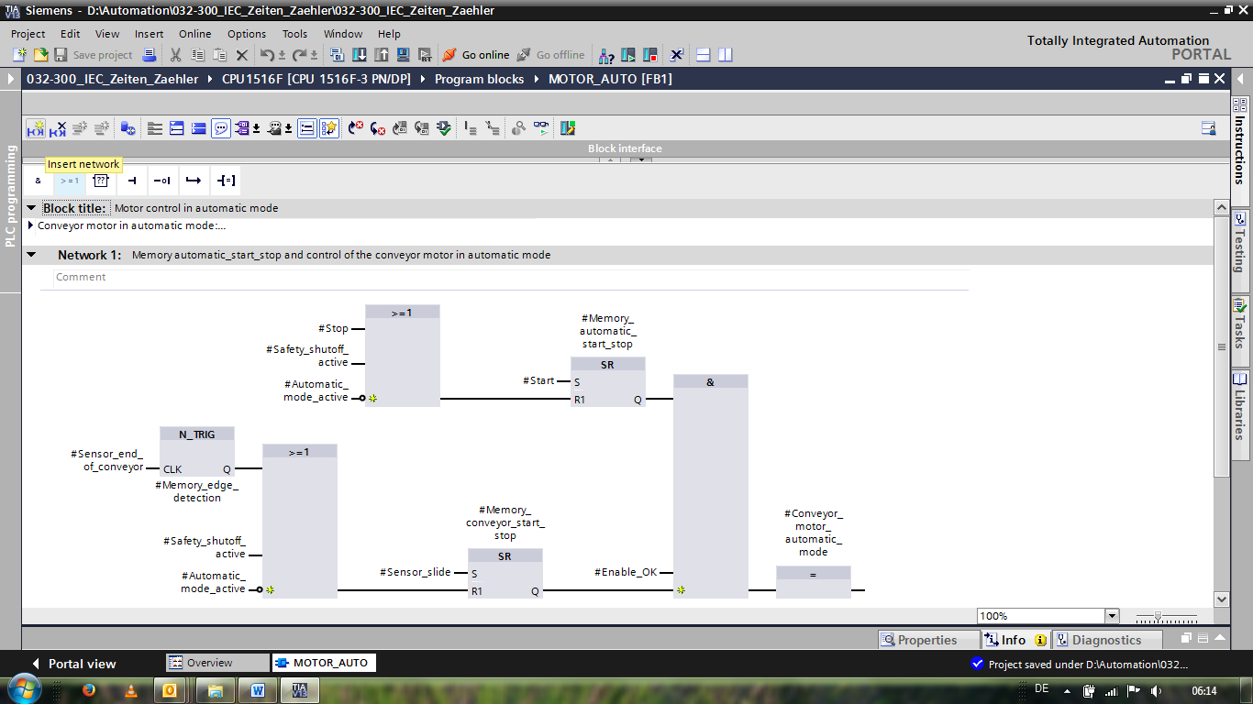

* 补充模块注释和“网络 1”的网络标题，以作辅助提示。

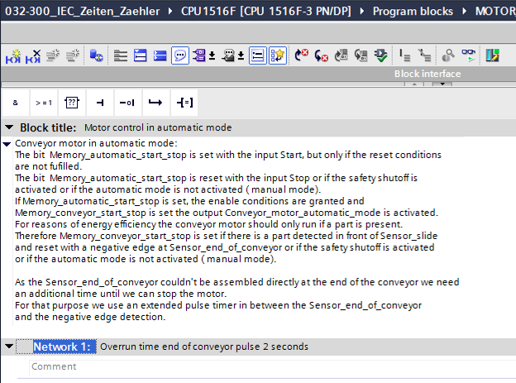

* 编程窗口右侧有一个指令列表，编程时可以使用。在 → 简单指令 → 定时器下查找功能 （生成脉冲）并将之拖入网络 1 中（出现绿线，光标带 + 符号）。

（→ 指令 → 简单指令 → 定时器 → ）

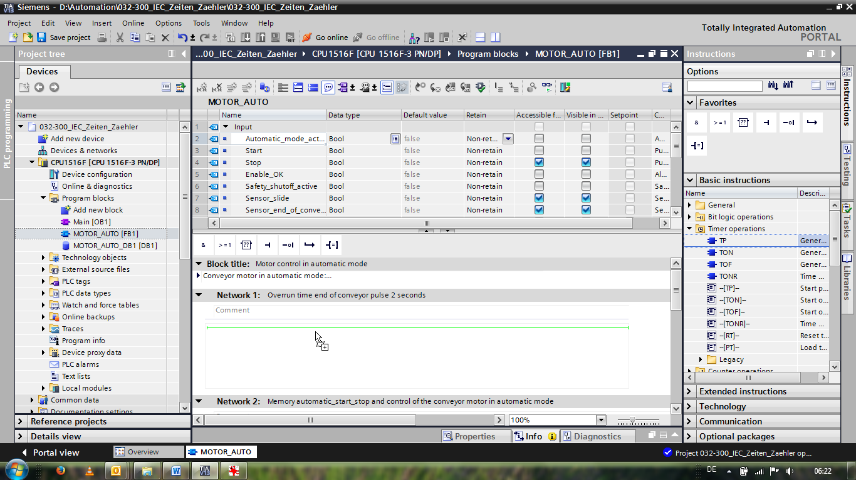

* 实现计时器的功能需要一个存储器。此处无需创建新的背景数据块，储存器只在背景数据块范围内可用。为此请选择选项 →“多实例”且命名多实例，并按 →确定按钮。（→ 多实例 →滞后IEC计时器→ 确定）



* 由此，在接口说明里为 TP 型计时器添加一个合适的静态类型的变量结构。

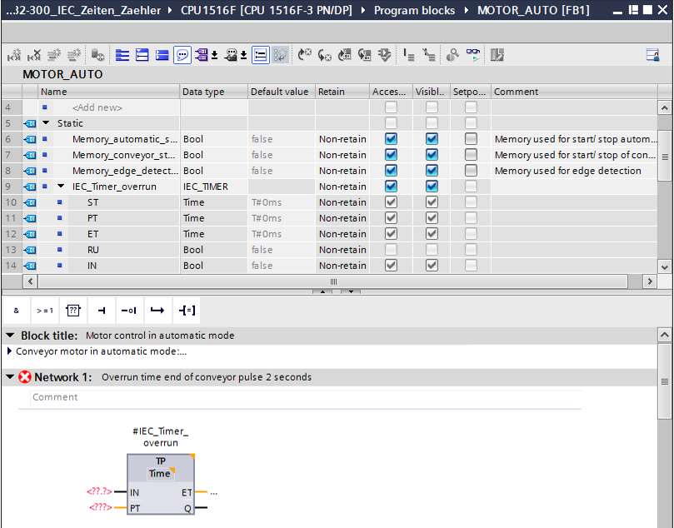

**提示：**一个多实例只能在一个功能块的编程过程中使用，因为功能块里只有静态变量。

* 将输入参数“#输送带末端传感器” 拖到 TP 型计时器“IN”参数之前的 <??.?> 处，以便在输入端“#输送带末端传感器”的正边沿启动。要在接口说明中选择一个参数，最好的办法是点击蓝色图标 。（→  输送带末端传感器）

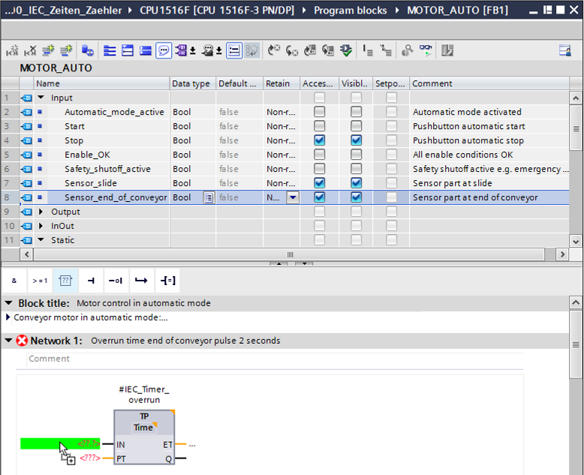

* 在参数“PT”前输入的脉冲持续时间为 2 秒。(→ 2s)

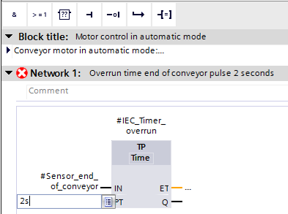

* 2s 的录入值会自动转换成适用于 IEC 计时器的合适格式，并作为常数“T#2s”显示。

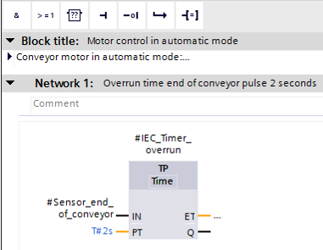

* 现在，请从变量结构“滞后IEC计时器”中将输出端“Q”拉至网络 2 的后沿“N\_TRIG”的输入端“CLK”上。由此，替换掉以前在此处录入的输入变量“#输送带末端传感器”，并通过“滞后IEC计时器”脉冲的后沿信号使输送带停止。

（→ 网络 2 →滞后IEC计时器 → Q → #输送带末端传感器）

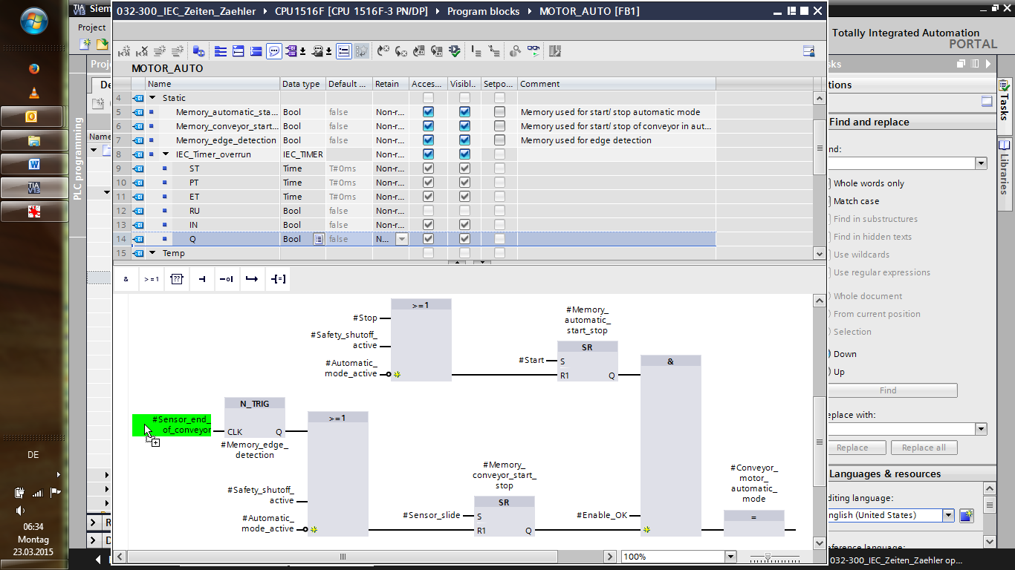

* 请不要忘记单击 27_save。功能图中已完成并带计时器的自动电机功能块[FB1]，如下所示。

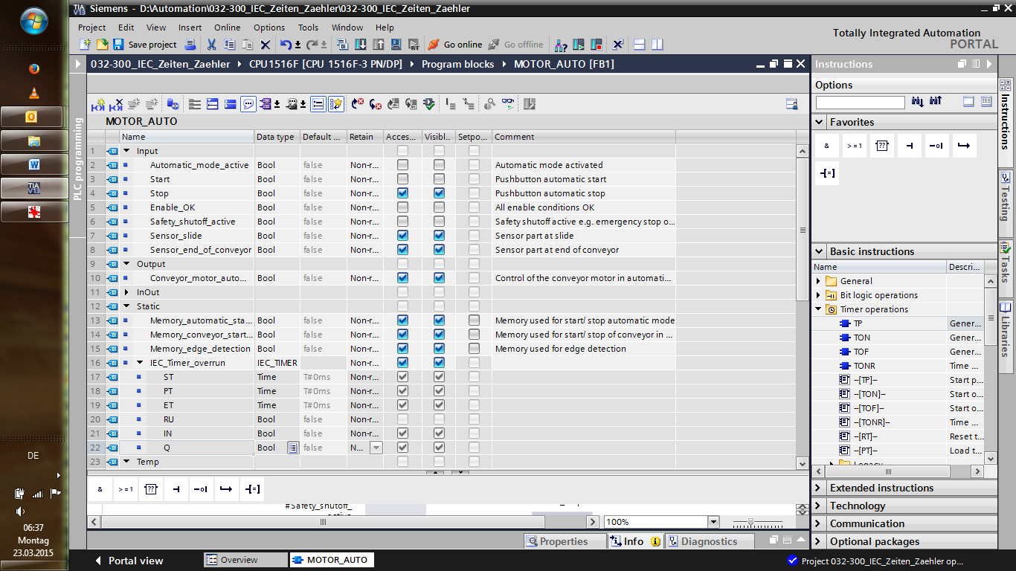

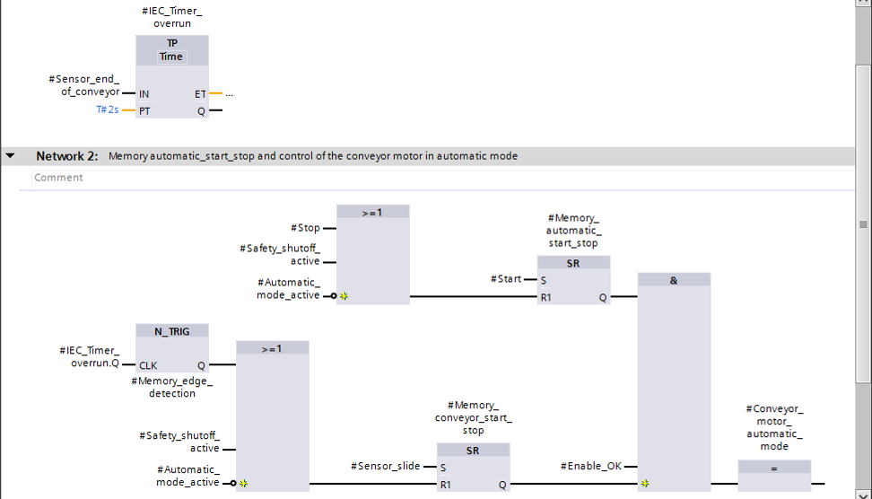

## 在组织块中刷新模块调用

* 双击打开组织块主程序 [OB1]。

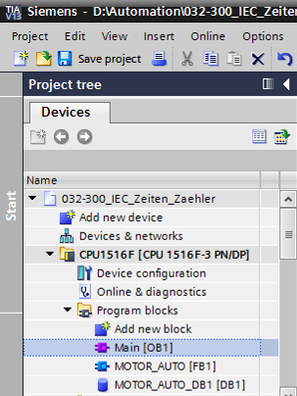

* 组织块主程序 [OB1]的网络 1 显示属于功能块自动电机 [FB1]的背景数据块自动电机DB 1有错误，因为此处尚未为 TP 型计时器创建额外的存储器。单击 → 用于“更新不一致的功能块指令”的符号“”。由此，可再次正确创建背景数据块自动电机DB 1。(→ )

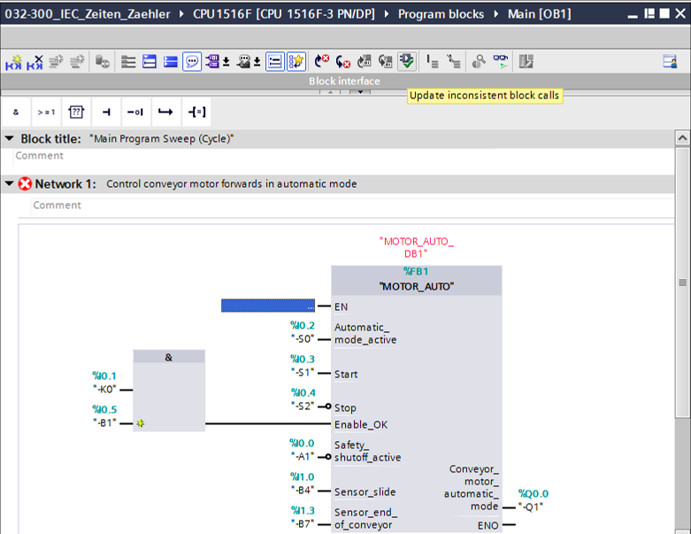

## 保存程序并编译

* 保存项目需要选择菜单里的 27_save 按钮。编译全部模块，则需要单击文件夹“程序模块”并选择菜单里用于编译的 D:\00_DATA\SIEMENS\Unterlagen\08_Ausbildungsunterlage_TIA-Portal_R1502_dt\032-100 FC-Programmierung\pics\052.jpg 符号。（→ 27_save → 程序块 → D:\00_DATA\SIEMENS\Unterlagen\08_Ausbildungsunterlage_TIA-Portal_R1502_dt\032-100 FC-Programmierung\pics\052.jpg）

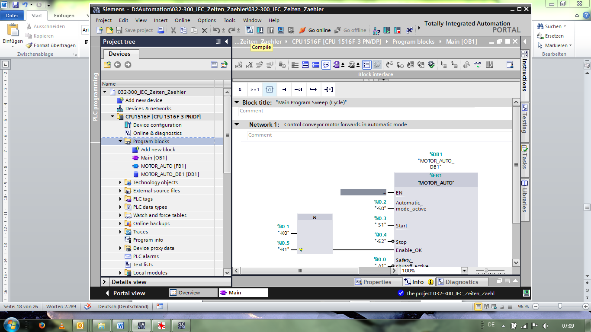

* 随后会在“信息”“编译”区域中显示已成功完成编译的块。

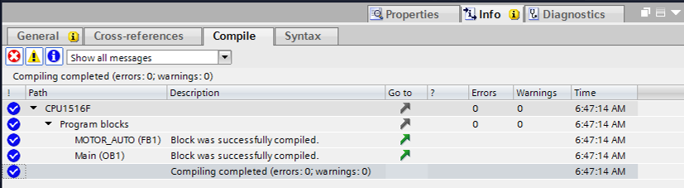

## 加载程序

* 成功完成编译后，整个控制器将加载所创建的程序及硬件配置（如模块中之前所述）。  
  (→ )

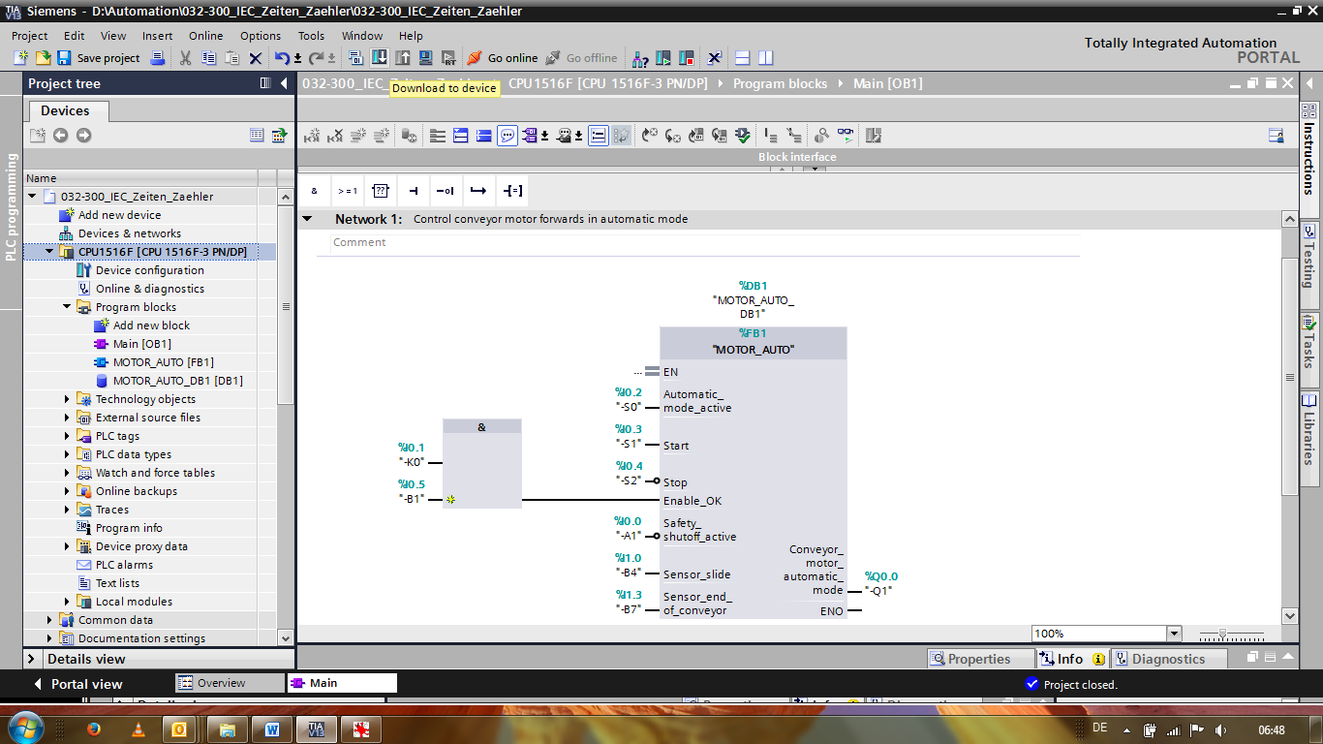

## 观测程序块

* 观测已加载的程序，需要先打开所需块。接着，可以单击 D:\00_DATA\SIEMENS\Unterlagen\08_Ausbildungsunterlage_TIA-Portal_R1502_dt\032-100 FC-Programmierung\pics\055b.jpg 符号，以便开始/关闭观测。（→ 主程序 [OB1] → D:\00_DATA\SIEMENS\Unterlagen\08_Ausbildungsunterlage_TIA-Portal_R1502_dt\032-100 FC-Programmierung\pics\055b.jpg）

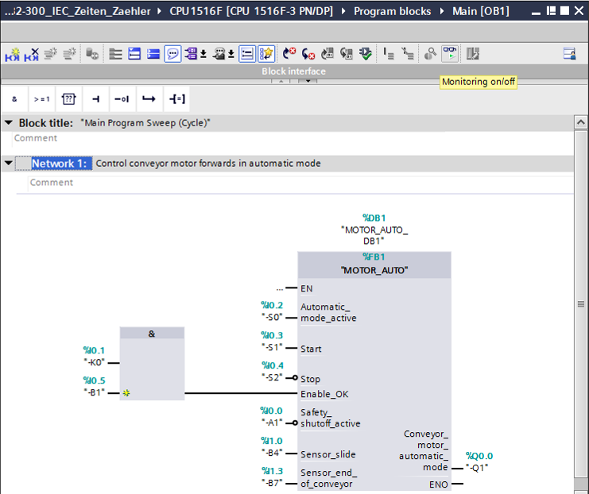

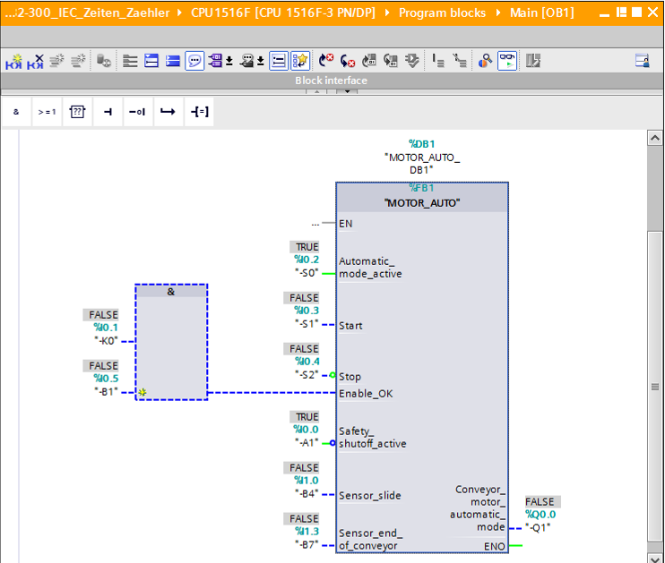

***提示：****此处的观测与信号以及控制器均有关。端子上的信号状态以 TRUE（真）或 FALSE（假）来表示。*

* 单击鼠标右键，选择组织块主程序 [OB1]中已调用的功能块自动电机[FB1]，并直接选择打开并观测，如此便可观测带有 TP 型计时器的功能块中的程序代码。（→自动电机[FB1] → 打开并观测）

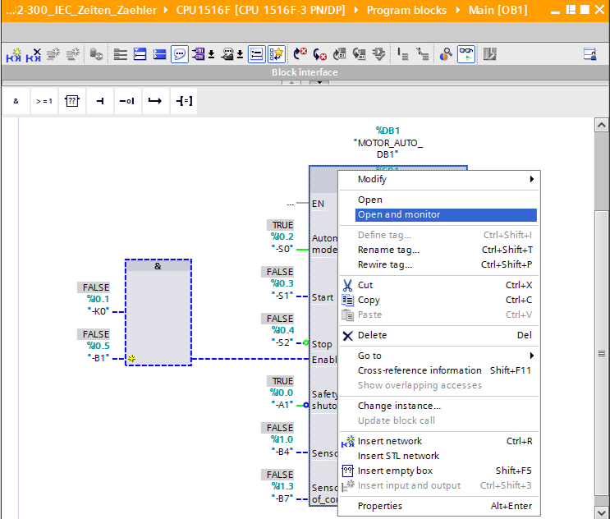

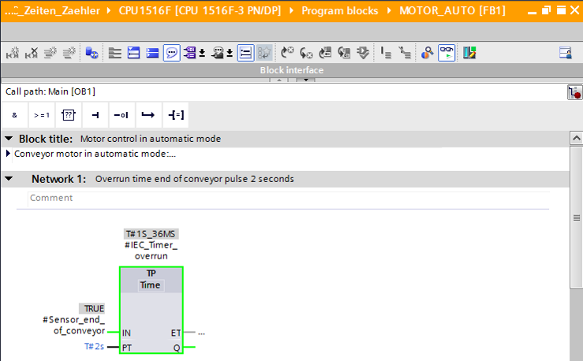

***提示：****此处的观测和功能有关，但和控制器无关。通过 TRUE（真）或 FALSE（假）显示传送器操作或装置状态。*

## 项目归档

* 最后，我们需要将全部项目归档。请选择菜单项 →“项目”下的 →“归档…”。选择项目归档的文件夹，并以“TIA Portal 项目档案”的文件类型来保存项目。（→ 项目 → 归档 → TIA Portal 项目档案 → 032-300 IEC定时器、计数器….→保存）

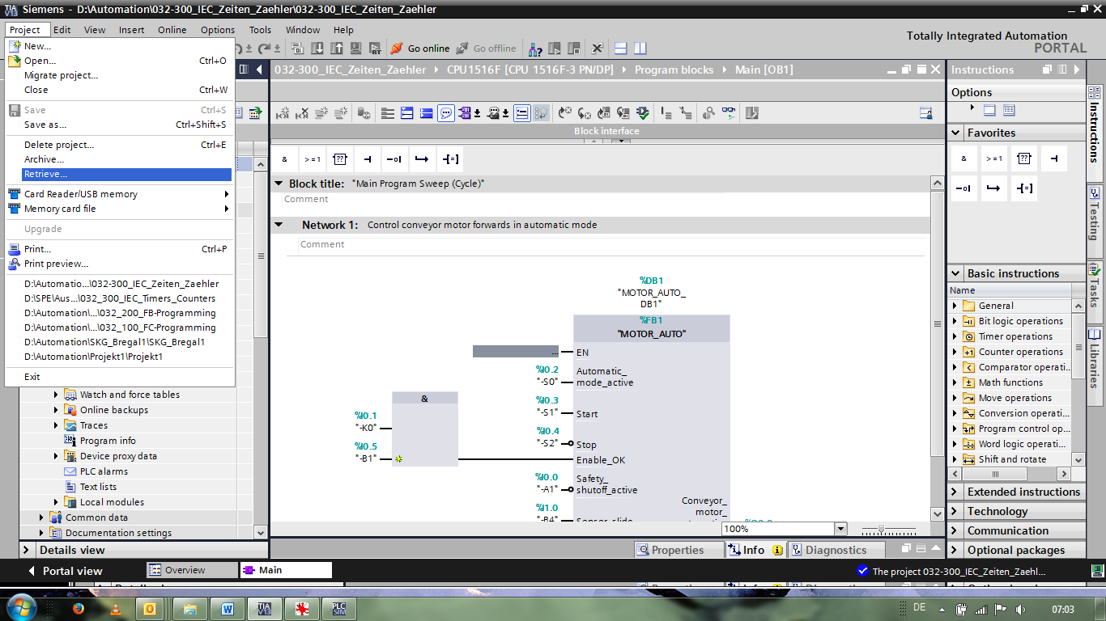

# 检查清单

|  |  |  |
| --- | --- | --- |
| 编号 | 说明 | 已检查 |
| 1 | 编译成功完成且没有出现错误消息 |  |
| 2 | 加载成功完成且没有出现错误消息 |  |
| 3 | 接通装置 (-K0 = 1)  汽缸已驶入/激活反馈消息 (-B1 = 1)  未激活紧急停机 (-A1 = 1)  自动运行模式 (-S0 = 1)  未按下自动模式停止按钮 (-S2 = 1)  短暂按下自动模式启动按钮 (-S1 = 1)  激活传感器滑道已占用 (-B4 = 1) 之后接通输送带电机向前固定转速 (-Q1 = 1) 并保持这个状态。 |  |
| 4 | 激活输送带末端传感器 (-B7 = 1) → -Q1 = 0（2 秒后） |  |
| 5 | 短暂按下自动模式停止按钮 (-S2 = 0) → -Q1 = 0 |  |
| 6 | 激活紧急停机 (-A1 = 0) → -Q1 = 0 |  |
| 7 | 手动运行模式 (-S0 = 0) → -Q1 = 0 |  |
| 8 | 装置关闭 (-K0 = 0) → -Q1 = 0 |  |
| 9 | 汽缸未驶入 (-B1 = 0) → -Q1 = 0 |  |
| 10 | 项目成功归档 |  |

# 练习

## 任务要求 – 练习

这项练习中，需要为功能块自动电机 [FB1]再扩展一个 IEC 计数器。需要规划、编程并测试附加的的功能块：

由于塑料部件料仓只能容纳 5 个部件，因此，在输送带末端必须对部件进行计数。

若料仓中已有 5 个部件，则自动运行模式停止。

料仓清空后，自动运行模式随新发出的

启动指令重新启动，且计数器复位。

## 规划

请独立自主地规划并实施具体任务要求。

**提示：**请您通过在线帮助获取关于 SIMATIC S7-1500 IEC 计数器应用方面的信息。

## 检查清单 – 练习

|  |  |  |
| --- | --- | --- |
| **编号** | **说明** | **已检查** |
| 1 | 编译成功完成且没有出现错误消息 |  |
| 2 | 加载成功完成且没有出现错误消息 |  |
| 3 | 接通装置 (-K0 = 1)  汽缸已驶入/激活反馈消息 (-B1 = 1)  未激活紧急停机 (-A1 = 1)  自动运行模式 (-S0 = 1)  未按下自动模式停止按钮 (-S2 = 1)  短暂按下自动模式启动按钮 (-S1 = 1)  激活传感器滑道已占用 (-B4 = 1)  之后接通输送带电机向前固定转速 (-Q1 = 1) 并保持这个状态。 |  |
| 4 | 激活输送带末端传感器 (-B7 = 1) → -Q1 = 0（2 秒后） |  |
| 5 | 短暂按下自动模式停止按钮 (-S2 = 0) → -Q1 = 0 |  |
| 6 | 激活紧急停机 (-A1 = 0) → -Q1 = 0 |  |
| 7 | 手动运行模式 (-S0 = 0) → -Q1 = 0 |  |
| 8 | 装置关闭 (-K0 = 0) → -Q1 = 0 |  |
| 9 | 汽缸未驶入 (-B1 = 0) → -Q1 = 0 |  |
| 10 | 料仓里的第 5 个部件 → -Q1 = 0 |  |
| 11 | 项目成功归档 |  |

# 更多相关信息

可将其他说明指导资料作为辅助学习手段，以帮助您进行入门学习或深化学习，例如：入门指南、视频、辅导材料、APP、手册、编程指南及试用版软件/硬件，请单击链接获取相关资料：   
  
[www.siemens.com/sce/s7-1500](http://www.siemens.com/sce/s7-1500)